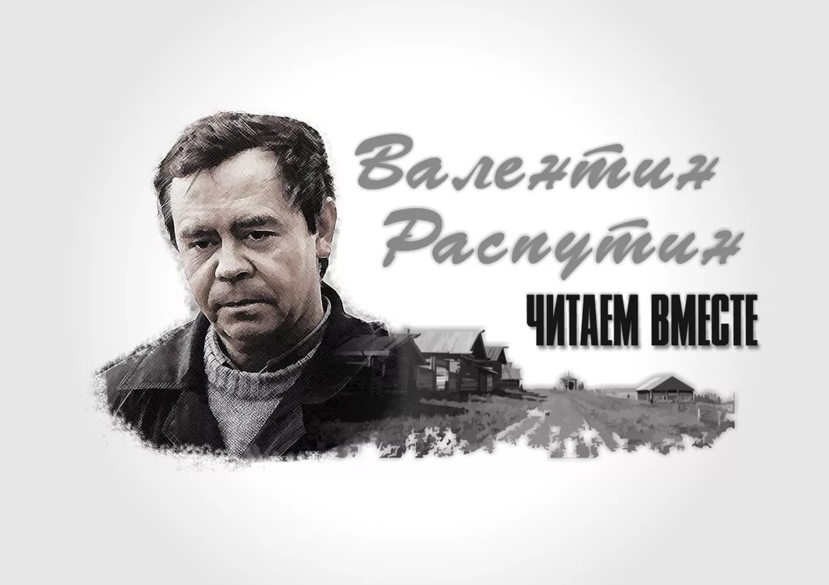
Книги
- Распутин В. Г. Век живи – век люби: Повести. Рассказы. М: Известия, 1985 – 543 с., ил. /Б-ка «Дружбы народов»/.
- Распутин В. Г. Век живи – век люби: Рассказы и очерки. – М.: Мол. гвардия, 1982. – 285 с.
- Распутин В. Г. Живи и помни: Повести и рассказы. – М.: «Астрель», «АСТ», 2003. – 495 с.
- Распутин В. Г. Живи и помни : Повесть. – М.: Сов. писатель, 1980. – 207 с., 1 л. портр. – (Б-ка произведений, удостоенных государственной премии СССР).
- Распутин В. Г. Нежданно-негаданно : Повесть и рассказы / Худ. Л. Бирюков. – М.: Детская литература, 2002. – 286с.
- Распутин В. Г. Нежданно-негаданно : Повесть и рассказы. – М.: Детская литература, 2001. – 288 с.
- Распутин В. Г. Повести / В. Распутин. – М.: Просвещение, 1990. – 334 с.
- Распутин В. Г. Повести / В. Распутин. – М.: Просвещение, 1990. – 336 с. - /Б.-ка словесника/.
- Распутин В. Г. Повести. – М.: Профиздат, 1990. – 424 с.
- Распутин В. Г. Последний срок. Прощание с Матёрой. Пожар : повести. – М.: Современник, 1991. – 399 с., ил.
- Распутин В. Г. Последний срок. Прощание с Матёрой. Пожар : Повести. – М.: Сов. Россия, 1986. – 384 с., 1л. портр.
Статьи о жизни и творчестве писателя
1. Белов, Ю. Земля рождения, земля судьбы [Текст] : слово о Валентине Распутине / Ю. Белов // Отечественные записки. - 2007. - № 123 (13 марта). - С.2-6.
2. Борисова, Г. Урок по рассказу В. Г. Распутина "Женский разговор" [Текст] : урок литературы в XI классе / Г. Борисова // Уроки литературы / Приложение к журналу "Литература в школе". - 2011. - № 1. - С.11 - 14.
3. Бражников, И. Время, история и вековечность в повести В. Распутина "Прощание с Матёрой" [Текст] / И. Бражников // Литература в школе. - 2010. - № 3. - С.21 - 23.
4. Быков, Л. О названиях произведений Валентина Распутина [Текст] : литература наших дней / Л. Быков // Литература в школе. - 2007. - № 11. - С.16-17.
5. Граблина, Н. Живые родники юности [Текст] : урок по рассказу В. Распутина "Женский разговор" в 11 классе / Н. Граблина // Литература в школе. - 2012. - № 3.- С. 22-24.
6. Дырдин, А. В. Распутин : национально-художественный стиль мышления [Текст] : литература наших дней / А. Дырдин // Литература в школе. - 2007. - № 11. -С.12-15.
7. Жегалина, Н. Ангел под небом ночным [Текст] : урок по рассказу В. Распутина "Под небом ночным" в IX классе / Н. Жегалина // Уроки литературы / Приложение к журналу "Литература в школе". - 2008. - № 9. -С.7 - 10.
8. Жегалина, Н. Образ неба в произведениях В. Распутина [Текст] / Н. Жегалина // Литература в школе. - 2012. - №6. - С. 6-9.
9. Игнатьева, А. Всегда ли оправдана "милость к падшим"? [Текст] / А. Игнатьева // Литература в школе. - 2007. - №11. - С.31-33. - Повесть В. Г. Распутина "Живи и помни".
10. Куличенко, Н. Чтобы жить и помнить [Текст] : анализ произведения В. Г. Распутина "Живи и помни"/ Н. Куличенко // Читаем, учимся, играем. - 2012. - № 8. - С. 10-15.
11. Макарова, Б. Живи в согласии со своей совестью [Текст] : литературный вечер, посвященный 70-летию В. Распутина, для уч-ся старших классов / Б. Макарова // Читаем, учимся, играем. - 2007. - № 1. - С.23-27.
12. Орлов, К. Мудрость и сила таланта [Текст] : к 70-летию Валентина Распутина / К. Орлов // Библиотечная газета. - 2007. - № 4. - С.8-9.
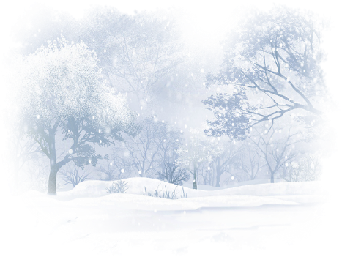
13. Распутин, В. Откуда пошли мои книги [Текст] / В. Распутин // Уроки литературы / Приложение к журналу "Литература в школе". - 2008. - № 9. - С.2-4.
14. Тамбовская, А. Женские образы в творчестве Распутина [Текст]: устный журнал о жизни и творчестве писателя для учащихся 9 - 11 классов / А. Тамбовская // Читаем, учимся, играем. - 2010. - № 12. - С. 36-40.
15. Чванов, М. Совесть России [Текст] : публицистика / М. Чванов // Бельские просторы. - 2016. - №3. - С.146-160.
16. Черников, А. Уроки духовности [Текст] : повесть В. Распутина "Прощание с матерой" на уроках литературы / А. Черников // Литература в школе. - 2012. - № 6.- С. 2-6.
17. Шапошникова, В. Героиня повести В. Г. Распутина «Дочь Ивана, мать Ивана» [Текст] / В. Шапошникова // Литература в школе. - 2011. - № 1. - С.21 - 23

